T ES spé  ACH | DS  Graphes |  |  | Nom :  Prénom :
CALCULATRICE |  | Acquis | Revoir | Note et observation(s) : Signature:
Matrice associée à un graphe et ses puissances
Chemin le plus court
Graphe eulérien
EXERCICE 1 : 14 points. (LIBAN 2013)
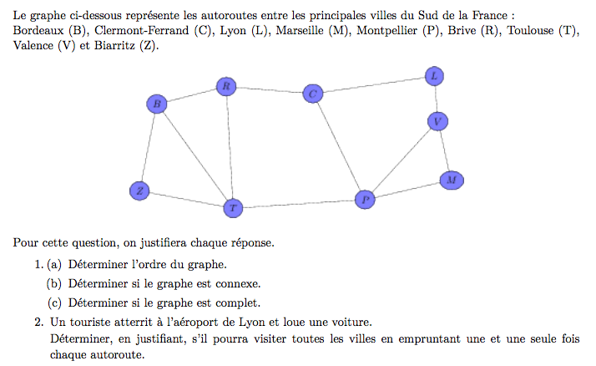
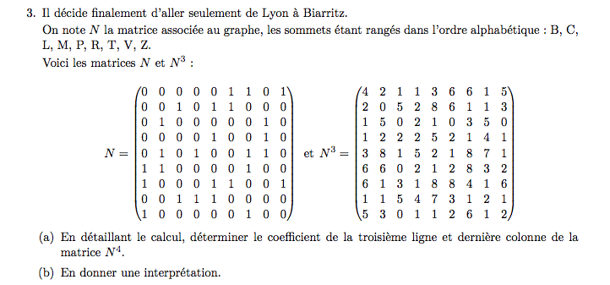
(c) Combien de chemin de 3 arêtes peut-on emprunter entre Marseille M et Toulouse T ?
Combien de chemin de 3 arêtes peut-on emprunter entre Biarritz Z et Clermont-Ferrand C ? et de 4 arêtes ?

4. Sur les arêtes du graphe sont maintenant indiqués les prix des péages en Euro.
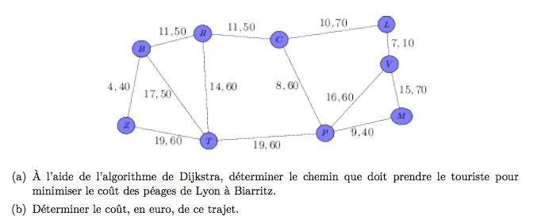

EXERCICE 2 : (ASIE 2013)
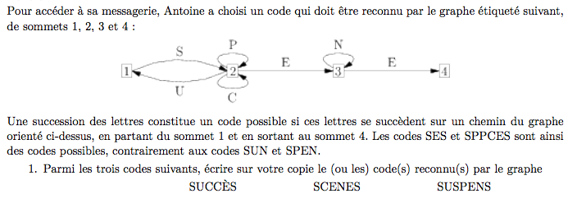

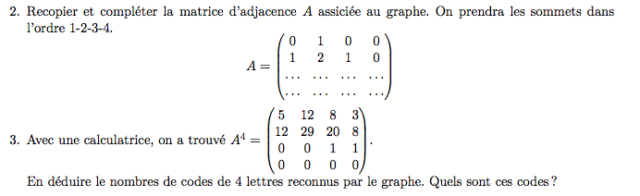

4. Trouver un démarche pour trouver le nombre de codes à 5 lettres possibles avec ce graphe.
Expliquez-la et donner le nombre de codes à 5 lettre possibles.

